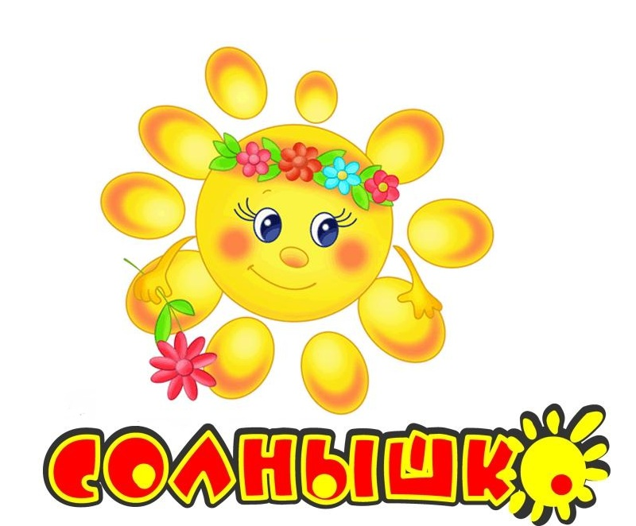

План работы
детской организации
«Солнышко»

План работы д/о «Солнышко»

№ | Мероприятия | Сроки | Ответственные
СЕНТЯБРЬ
1. | Участие в торжественной линейке, посвященной Дню знаний | сентябрь | Руководители организации, учителя
2. | Собрание командиров отрядов | сентябрь | Руководители организации, актив детской организации.
3. | Оформление постоянно-действующего стенда «Солнышко» | сентябрь | Руководители организации,
4. | Акция «Я, ты, он, она – вместе дружная страна». Конкурс логотипов. | Сентябрь-октябрь | Руководители организации, актив детской организации.
ОКТЯБРЬ
5. | Аудио-открытка от отрядов ко Дню учителя.  Создание видеопоздравления «Учителя глазами учеников» | Октябрь | Актив детской организации
6. | Праздник «Золотая осень» | Октябрь | Руководители организации, актив детской организации.
7. | Конкурс поделок из природного материала «Осенний сюрприз» | Октябрь | Представители актива класса
НОЯБРЬ
8. | «Узнавай-ка»- познавательная игра | Ноябрь | По отрядам
9. | Участие в акции «Пакет пожилым людям» | Ноябрь | Совет актива
10. | Создание видеопоздравления ко Дню матери | Ноябрь | Представители центра «Досуг»
11. | Классные часы «Наша Родина Россия. День народного единства» | Ноябрь | По отрядам
ДЕКАБРЬ
12. | Изготовление елочных украшений. «Мастерская деда Мороза». | Декабрь | Представители актива класса
13. | Новогоднее видеопоздравление | Декабрь | Представители актива класса
14. | Новогодняя почта «Поздравь друга» | Декабрь | Центр «Досуг»
ЯНВАРЬ
15. | «Как встречают Новый год в разных странах». | Январь | Совет актива
16. | «Весёлый урок здоровья»- конкурсно – игровая программа | Январь | Представители центра «Учение»
ФЕВРАЛЬ
17. | Конкурсная программа «Давайте говорить друг другу комплименты», посвященная Дню Святого Валентина | Февраль | Представители отделения «Досуг»
18. | Игра-соревнование «Зарничка» | Февраль | Руководители организации, актив детской организации.
МАРТ
19. | Конкурс «МартоФлер» | Март | Руководители организации, актив детской организации.
20. | Участие в концерте к празднику 8 марта. | Март | Актив класса
21. | Акция «Доброе сердце» (поздравим мам и бабушек) | Март | Представители центра «Милосердие», актив класса.
22. | Проект «Моя мама самая лучшая» | Март | Актив класса
АПРЕЛЬ
23. | День юмора «Смехотрон», смешные истории на школьную тему. | Апрель | Центр «Досуг»
24. | Праздник «Птиц» | Апрель | Актив класса
МАЙ
26. | Выставка рисунков «День Победы» | Май | Центр «Спорт», «Здоровье»
27. | Участие в празднике «День Победы» | Май | Актив организации
28. | Проект «Сад для школы», участие в благоустройстве школьного двора. | Май | Центр «Труд»

